博湖县应急管理局监督煤矿企业事故隐患整改并组织复查办理服务指南

一、实施机关
博湖县应急管理局
二、实施依据
《中华人民共和国安全生产法》第六十二条第三款。《中华人民共和国安全生产法》（第十二届全国人民代表大会常务委员会第十次会议2014年8月31日通过，中华人民共和国主席令第十三号公布，自2014年12月1日起施行）
第六十二条：安全生产监督管理部门和其他负有安全生产监督管理职责的部门依法开展安全生产行政执法工作，对生产经营单位执行有关安全生产的法律、法规和国家标准或者行业标准的情况进行监督检查，行使以下职权：（三）对检查中发现的事故隐患，应当责令立即排除；重大事故隐患排除前或者排除过程中无法保证安全的，应当责令从危险区域内撤出作业人员，责令暂时停产停业或者停止使用相关设施、设备；重大事故隐患排除后，经审查同意，方可恢复生产经营和使用；
三、受理条件
项目符合《中华人民共和国安全生产法》第六十二条、企业申报材料齐全、符合法定形式即可受理。
四、办理材料
1、申请报告1份。
五、办理流程图

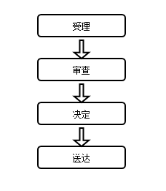

六、办理时限
10个工作日
七、收费标准
不收费
八、办理地址
新疆维吾尔自治区巴音郭楞蒙古自治州博湖县博湖镇光华南路80号2楼20号综合窗口
联系电话：0996-6621917
九、办理时间
星期一至星期五（法定节假日除外）
夏季上午10:00至14:00、下午16:00至20:00
冬季上午10:00至14:00、下午15:30至19:30
十、常见问题

